Program Pielgrzymki na Rok Św. Jakuba archidiecezji wrocławskiej i diecezji opolskiej do Santiago de Compostela
16-24.08.2021

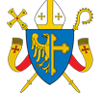
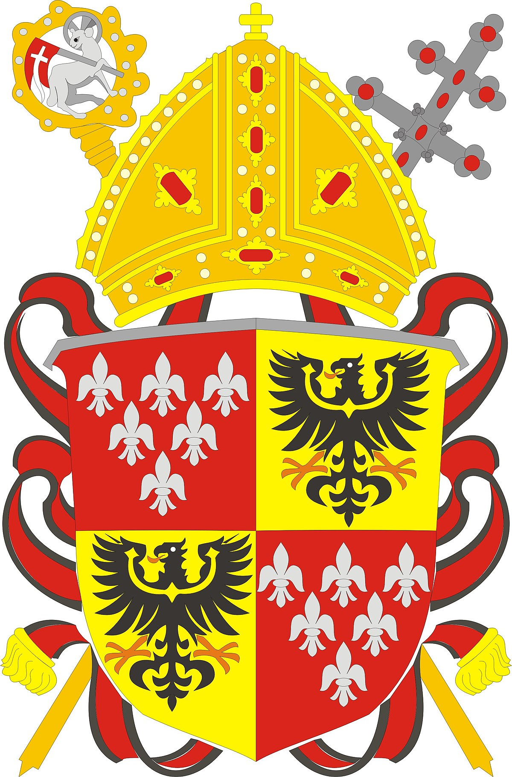
“ Wyjdź z twojej ziemi !
Apostoł Jakub na ciebie czeka !”
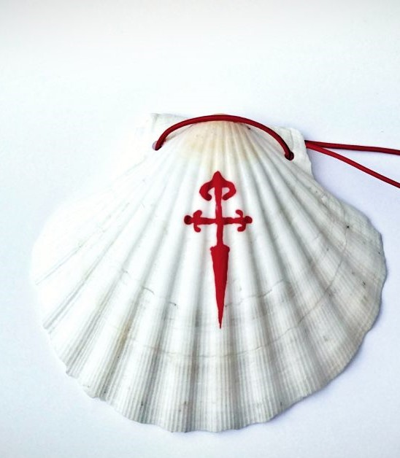

Szlak św. Jakuba – to najstarsza trasa pielgrzymkowa w Europie. Do przebycia drogi św. Jakuba wystarczy niewiele – intencja w sercu, wybór trasy, dobre obuwie i otwartość na nowe doświadczenia duchowe, które na zawsze zostaną zapisane w ludzkich wspomnieniach. Celem drogi jest dotarcie nie tylko do gróbu Świętego Jakuba Apostoła, ale także do głębi własnego serca. Wszystkie chwile przeżywane podczas samej wędrówki – to czas, gdy człowiek może na nowo poznać siebie, ubogacić się bogactwem ducha spotykanych na drodze pielgrzymów z różnych stron świata, doświadczyć piękna otaczającej go przyrody a przede wszystkim spotkać się z Bogiem, który nam błogosławi i napełnia swoją odwieczną miłością. A zatem…

Trasa Pielgrzymki Camino Frances

* Sarria - Portomarin - Palas de Rei - Arzua - Santiago de Compostela. (pieszo ok.100 km)
** Santiago de Compostela – Muxia - Fisterra – wodospady Ezaro - Porto (bus/autokar)

* Dzień 1

Wyjazd z Wrocławia, przejazd do Opola i dalej do Krakowa na lotnisko Balice. Msza św.
O g. 10:15 odprawy i przelot do Porto. Po wylądowaniu przejazd autokarem do miejscowości Sarria. Przygotowanie się do wędrówki. Nocleg.

* Dzień 2 (ok. 22 km)

Poranne wyjście z miasta. Wędrówka doskonale przygotowanymi dla pielgrzymów ścieżkami i traktami leśnymi. W drodze, w miejscowości Barbadelo warto zobaczyć kościół Santiago, są w nim interesujące rzeźbione portale o typowej dla romanizmu tajemniczości. Dojście do Portomarin przez most na rzece Mino. To miejscowość, która została przeniesiona z doliny rzeki Mińo na pobliskie wzgórze Monte do Cristo. Jedną z przeniesionych w całości budowli, cegła po cegle jest kościół San Nicolas, powstały w XII w. Zbudowany przez uczniów Mistrza Mateusza, autora Portyku Chwały z katedry w Santiago. Warto również zobaczyć XVI – wieczny ratusz. Msza św. Nocleg.

* Dzień 3 (ok. 25 km)

Kolejny etap szlaku Camino do św. Jakuba. Poranne wyjście i wędrówka ścieżkami wśród pól i lasów. Mijamy po drodze wioskę Castromaior, której historia sięga epoki przedrzymskiej. Warto zwrócić uwagę na coraz częściej pojawiające się, charakterystyczne dla Galicji, kamienne krzyże z dwustronną dekoracją – cruceiros. W mijanej miejscowości Lameiros, pochodzący z XII w. jest jednym z ciekawych przykładów tego typu rzeźb. Msza św. Nocleg w Palas de Rei.

* Dzień 4 (ok. 29 km)

Rano wyjście w kierunku Arzua. Piękny krajobrazowo odcinek, ale i najdłuższy podczas pielgrzymki. Po drodze mijamy m.in. miejscowość Melide, słynącą z najlepszego w Hiszpanii pulpo, czyli ośmiornicy. Warto zatrzymać się tu na postój i skosztować tego galicyjskiego przysmaku. Msza św. Nocleg.

* Dzień 5 (ok. 18 km)

Rozpoczęcie przedostatniego etapu podróży do Santiago de Compostela. Wędrówka do jednej z niewielkich miejscowości na ostatnich kilometrach szlaku. Po drodze mijamy w Santa Irene, barokowy kościół z XVIII w, poświęcony popularnej w Portugalii św. Irenie. Ciekawostką jest również XVII - wieczna fontanna. Dojście na nocleg w O Pedruzo (Arca - do Pino). Msza św.

* Dzień 6 (ok. 19 km)

Wczesne wyjście na szlak i ostatni etap pieszej pielgrzymki do św. Jakuba. Wchodzących na Monte de Gozo (Wzgórze Radości), pątnicy po raz pierwszy mogą stąd zobaczyć katedrę w Santiago. Dojście do Santiago i wspólne wyjście na Mszę św. dla pielgrzymów. Potem indywidualne zwiedzanie Santiago de Compostela i czas wolny na indywidualną refleksję, zakup pamiątek, uzyskanie Composteli – certyfikatu przejścia Camino de Santiago. Nocleg w Santiago de Compostela.

* Dzień 7

Wyjazd do Muxia, Msza św., następnie przejazd do Fisterry – w epoce średniowiecznych pielgrzymek Drogą św. Jakuba przylądek Fisterra uważany był za symboliczny koniec świata, w którym pielgrzymi palili swoje stare pielgrzymie ubrania oraz dokonywali obmycia w wodach Atlantyku, co miało symbolizować oczyszczenie z grzechów. Na zakończenie punkt widokowy na wodospady Ezaro lub przejazd na jedną z plaż Galicji na krótki odpoczynek. Powrót do Santiago, czas wolny na refleksję. Nocleg w Santiago.

* Dzień 8

Opuszczamy Santiago de Compostela. Poranny wyjazd busem do Porto miasta słynącego ze wspaniałych win. Praca de Liberdade z pomnikiem Piotra IV, Ratusz Miejski, Dworzec Sao Bento, Katedra Se, Kościół św. Franciszka z niezwykłym wyposażeniem wnętrza, Ribeira (nabrzeże rzeki Douro). Następnie zwiedzanie magazynów wina porto połączone z degustacją i omówieniem produkcji. Msza św. Kolacja i nocleg.

* Dzień 9

Śniadanie, Msza Święta, pożegnanie z Portugalią i przejazd na lotnisko. Lądowanie w Warszawie - Modlin o godz. 20:05, zakończenie pielgrzymki szlakiem św. Jakuba. Powrót autokarem do Wrocławia i Opola.

KOSZT PIELGRZYMKI: 3110 zł.

CENA ZAWIERA:
✓ przelot Kraków – Porto – Warszawa Modlin, z bagażem podręcznym: 40x20x25 cm oraz drugą sztuką 55x40x20 cm do 10 kg,
✓ transport na trasie Porto – Sarria oraz Santiago de Compostela – Porto,
✓ 8 noclegów w albergach, pensjonatach i u zakonników na trasie wędrówki w pokojach wieloosobowych (możliwe wspólne łazienki).
✓ opiekę duchową i Msze św.,
✓ kolację i śniadanie (dzień 8 i 9)
✓ opiekę pilota wycieczek,
✓ ubezpieczenie w firmie Signal Iduna (KL + choroby przewlekłe 20 000 euro, NNW 15 000 zł, BP 1000 zł)
✓ obowiązkowe ubezpieczenie składki na Turystyczny Fundusz Gwarancyjny – 10 zł,
✓ obowiązkowe ubezpieczenie składki na Turystyczny Fundusz Pomocniczy – 10 zł,

CENA NIE ZAWIERA:
✗ wyżywienie podczas camino i noclegów jest we własnym zakresie !
✗ ewentualnej dopłaty do bagażu rejestrowego (20 kg – 399 zł), możliwość dodania bagażu tylko w momencie rezerwacji pielgrzymki,
✗ dobrowolnego transportu bagaży w trakcie wędrówki Szlakiem Św. Jakuba – 60€,
✗ dobrowolnego ubezpieczenia od kosztów rezygnacji z udziału w imprezie turystycznej, które musi być wykupione w dniu podpisania umowy z BP Misja Travel oraz dobrowolnego podwyższenia kwoty gwarancyjnej ubezpieczenia,
✗ dobrowolnej dopłaty za gwarantowane miejsca w samolocie obok siebie (110 zł / os. za lot w dwie strony),
✗ biletów wstępu do zwiedzanych obiektów wraz z kosztami ich rezerwacji, przewodników lokalnych, komunikacji miejskiej, opłat miejscowych i wjazdowych, koszt paszportu pielgrzyma, odbioru Composteli wraz z tubą, napiwków dla kierowców i obsługi, parkingów – koszt 100 euro, płatne pilotowi.
✗ przejazdu autokarem Wrocław –Opole - Kraków i Warszawa – Wrocław – Opole; koszt: 150 zł/os, płatne w dniu wyjazdu

UWAGI:
* ze względu na charakter pielgrzymki – Camino – koniecznie należy zabrać sprawdzone wygodne buty do chodzenia oraz ochronę w razie deszczu (najlepiej kurtka z membraną),
* na pielgrzymkę do Hiszpanii warto również zabrać produkty chroniące przed słońcem (czapkę z daszkiem, krem z filtrem),
* podstawowe leki, środki opatrunkowe itp. (warto mieć ze sobą zatyczki do uszu)
* wyjazd jest możliwy na paszport lub dowód osobisty,
* w trakcie pielgrzymki szlakiem św. Jakuba zakwaterowanie w typowych albergach (schroniskach dla pielgrzymów), często na łóżkach piętrowych.
* więcej informacji o przebiegu szlaku na stronie: www.camino.net.pl (w zakładce Drogi w Europie)

INFORMACJE I ZAPISY: ks. Tomasz Gospodaryk: tgospodaryk@wp.pl

Organizator Pielgrzymki:
Biuro Podróży Misja Travel, ul. Łąkowa 21/19; 61-864 Poznań, tel. +48 61 333 22 38; biuro@misjatravel.pl; www.misjatravel.pl oraz Kapelan Dróg Św. Jakuba w archidiecezji wrocławskiej ks. Tomasz Gospodaryk; tel. 609 030 701; e-mail: tgospodaryk@wp.pl

Buen Camino!
